**Bài 11. Kĩ thuật cấp cứu và chuyển thương**

**II. Cầm máu tạm thời**

**1. Mục đích**

- Cầm máu tạm thời để nhanh chóng làm ngừng chảy máu bằng những biện pháp đơn giản, góp phần cứu sống nạn nhân và tránh các tai biến nguy hiểm.

**2. Kĩ thuật một số cách cầm máu tạm thời thông thường**

**a) Gấp chi tối đa**

- Trường hợp áp dụng: thường sử dụng khi bị chảy máu chi, vết thương không bị gãy xương.

- Khi gấp chi tôi đa, các động mạch bị gấp và bị đè ép bởi các khối cơ bao quanh làm máu ngưng chảy.

- Đây là biện pháp đơn giản, mọi người có thể tự làm ngay sau khi bị thương.

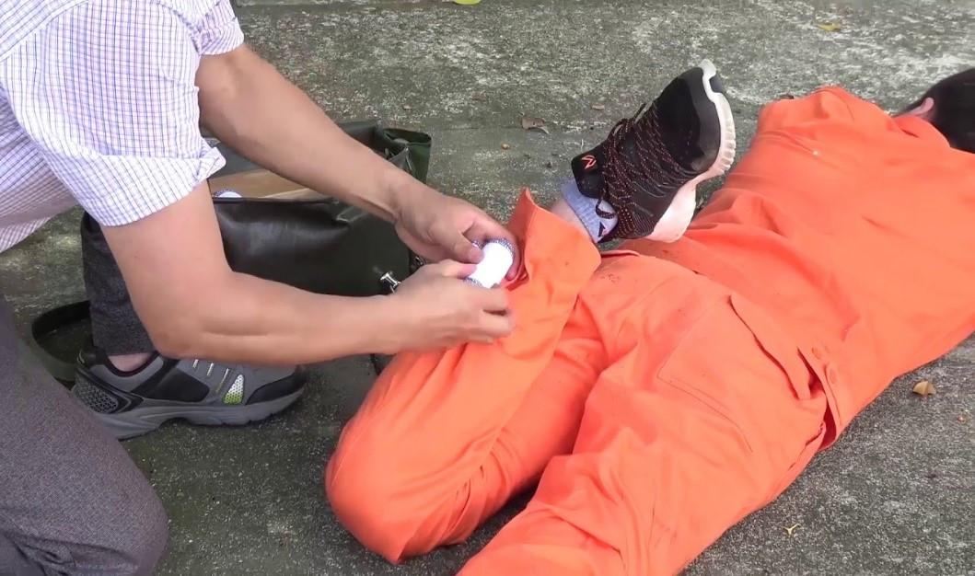

*Gấp chi tối đa (minh họa)*

**b) Garo:**

- Trường hợp áp dụng: sử dụng khi bị chảy máu nhiều, phụt thành tia.

- Chuẩn bị: Gạc y tế, dây vải xoăn hoặc dây cao su.

- Các bước thực hiện:

+ Bước 1: ấn động mạch để tạm thời cầm máu.

+ Bước 2: Lót gạc ở chỗ định đặt garo, đặt garo sát phía trên vết thương 3 - 5 cm, cuốn nhiều vòng tương đối chặt, phối hợp bỏ tay ấn động mạch.

+ Bước 3: Buộc cố định garo.

**- Chú ý:** Sau khi garo, cứ 30 phút cần nới garo một lần và không để garo quá 3 – 4 giờ

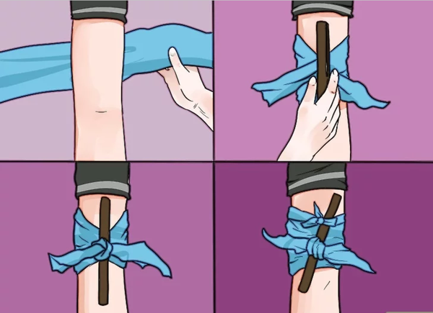

*Kĩ thuật Ga-rô (minh họa)*

**III. Băng vết thương**

**1. Mục đích**

- Băng vết thương nhằm cầm máu, giảm đau, đồng thời che kín, ngăn cản và hạn chế vi khuẩn, vi trùng xâm nhập vết thương, góp phần làm vết thương mau lành.

**2. Kĩ thuật một số kiểu băng bằng băng cuộn**

**a) Băng số 8:**

- Thường băng ở các vùng khớp (bàn tay, khuỷu chân, khớp gối,...), những bộ phận đều nhau và dài trên cơ thể (cánh tay, thân mình,...)

**b) Băng vòng xoắn:**

- Thường bằng ở các bộ phận đều nhau như cánh tay, ngón tay,..

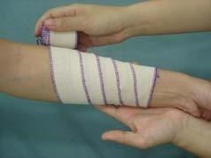

Băng vòng xoắn

**c) Băng dấu nhân:**thường băng các bộ phận đều nhau như cánh tay, ngón tay, thân mình

**d) Băng quy hồi:**thường băng đầu, đầu ngón tay…